Министерство науки и высшего образования Российской Федерации

федеральное государственное бюджетное образовательное учреждение высшего образования

«Российский экономический университет имени Г.В. Плеханова»

**МОСКОВСКИЙ ПРИБОРОСТРОИТЕЛЬНЫЙ ТЕХНИКУМ.**

Специальность: 09.02.07 Информационные системы и программирование

Квалификация: Программист

ПРАКТИЧЕСКАЯ РАБОТА №1

ПО «ИНСТРУМЕНТАЛЬНЫЕ СРЕДСТВА РАЗРАБОТКИ ПО»

Листов: -

|  |  |
| --- | --- |
| Выполнил студент  Группы: П50-7-20  Шаповалов А.В. | Проверил преподаватель  М. Н. Гацкан  «____» _______2023 года |

Москва 2023

РЕАЛИЗАЦИЯ РАБОТЫ

1. Код работы

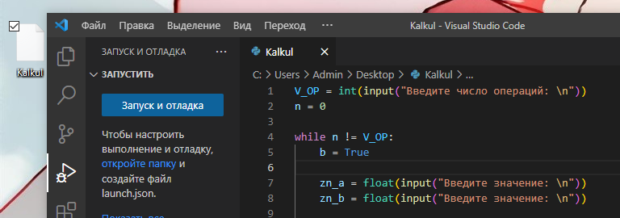

Рисунок 1 - реализация вводимого и выводимого материала.

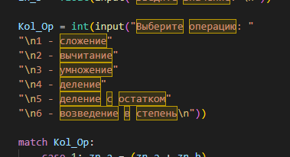

Рисунок 2 - вывод информации о доступных операциях.

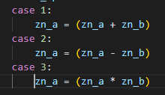

Рисунок 3 - базовые функциональные взаимодействия – сложение, вычитание, умножение.

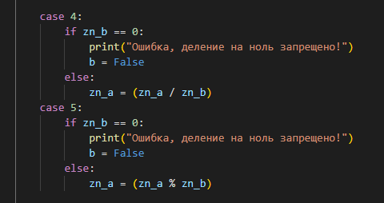

Рисунок 4 - функциональные взаимодействия - деление, деление с остатком.

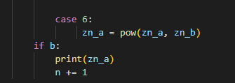

Рисунок 5 - функция возведения в степень и подсчёта.

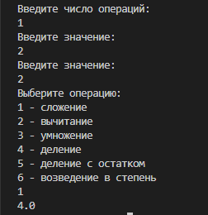

Рисунок 6 - операция сложения.

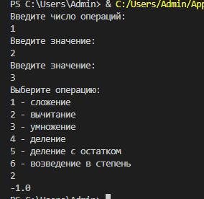

Рисунок 7 - операция вычитания.

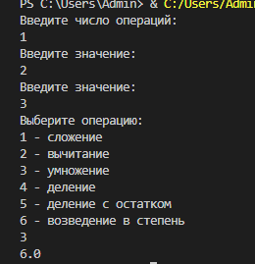

Рисунок 8 - операция умножения.

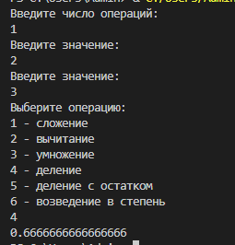

Рисунок 9 - операция деления.

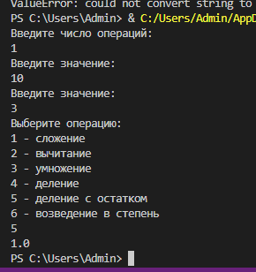

Рисунок 10 - операция деления с остатком.

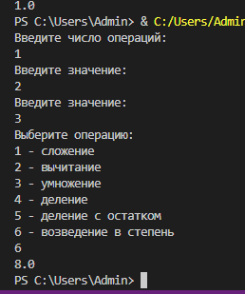

Рисунок 11 - операция возведения в степень.